1. Собрать электрическую принципиальную схему соединения резисторов в программе EWB в соответствии с номером варианта по списку журнала;

2. На точки схемы А Б подать напряжение 100 В;

3. Определить мощность, рассеиваемую на резисторе, использую измерительные приборы EWB;

Мощности на резисторах R1 R2 R3 R4 R5 R6 R7

(мВт)

160.2 161 288.4 113.9 817.4 70.1 768

4. Начертить электрическую принципиальную схему соединения резисторов в соответствии с ГОСТ РФ;

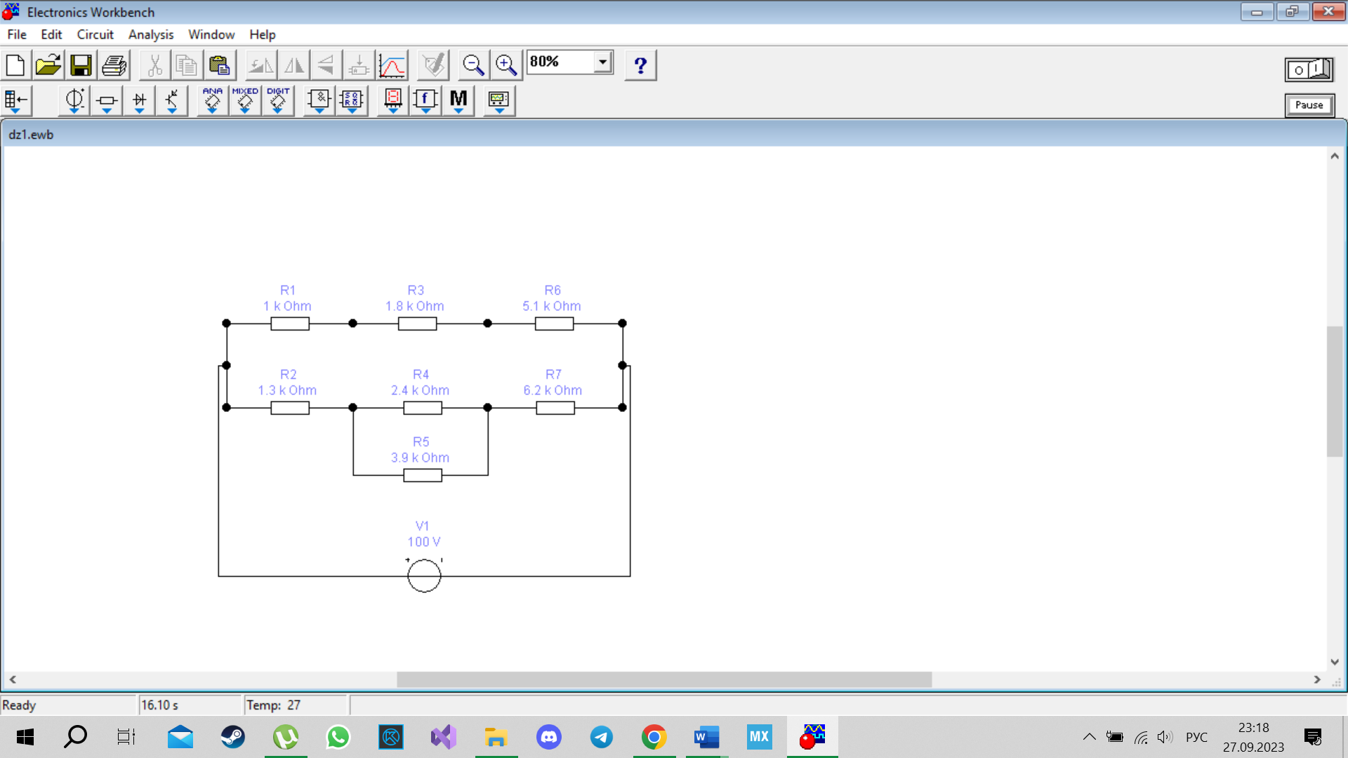

5. Подобрать резисторы схемы, имеющие одинаковую мощность из ряда Е24;

Резисторы из ряда Е24 R1 R2 R3 R4 R5 R6 R7

3.9 кОм 2 кОм 510 Ом 1.8 кОм 4.3 кОм 3.6 кОм 410 Ом

6. Начертить электрическую принципиальную схему соединения резисторов в соответствии с ГОСТ РФ.

